Ormánságfejlesztő Társulás

7960 Sellye, Batthyány u. 14.
Tel/Fax: 73-580-025. E-mail: oft@dravanet.hu

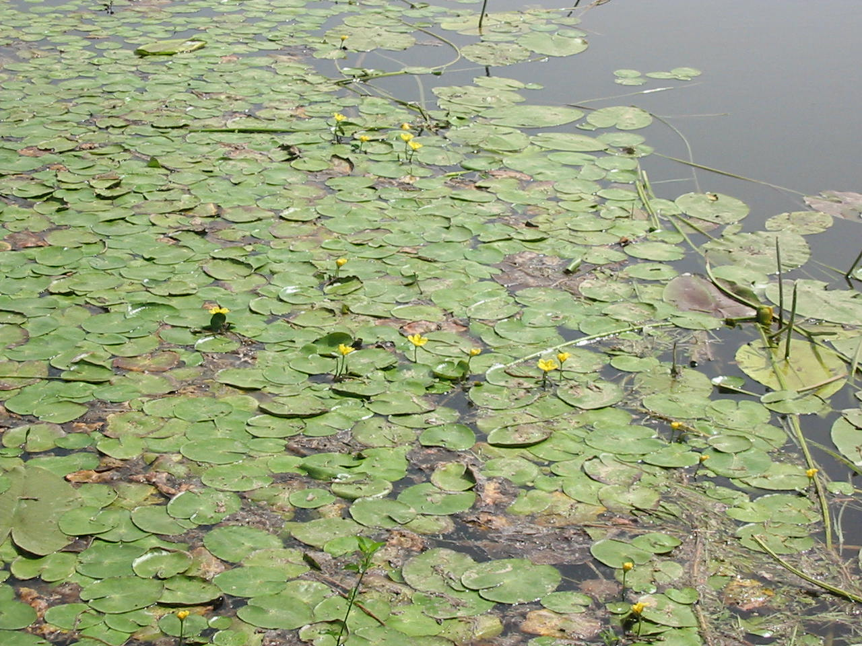

Szerkesztette:
Kovács Klaudia
Mics Anikó
Berta Rita
Kisfali Kitti

XVI. évfolyam 4. szám 2010. április

Az Ormánságfejlesztő Társulás ingyenes kiadványa

TARTALOM
Hírek
Pályázatok
Pályázati felhívások
Egyéb hírek, rendezvények
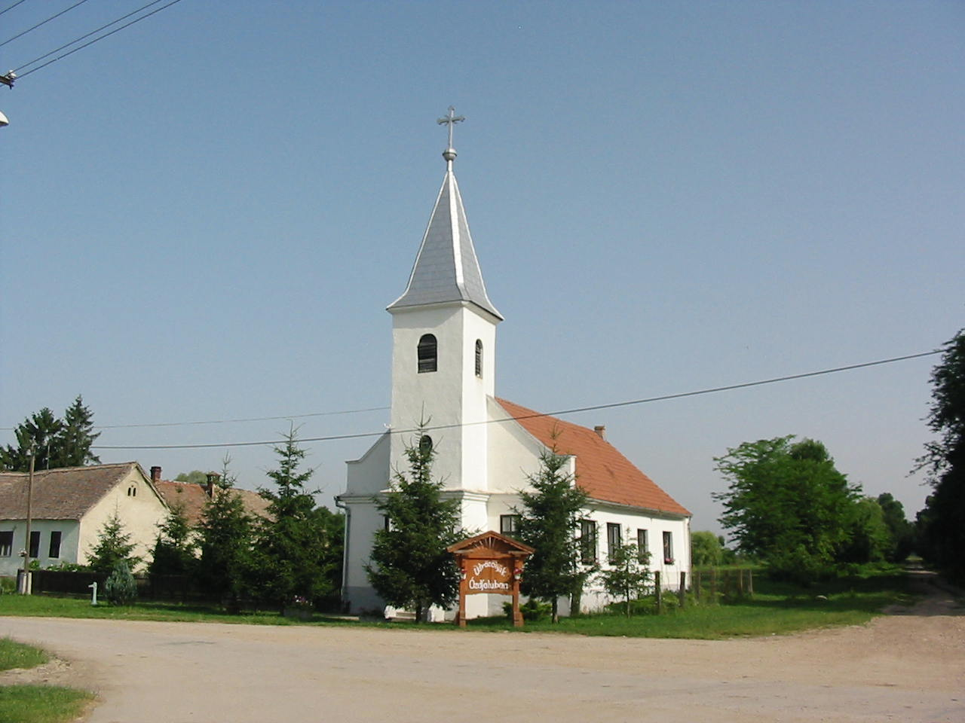
- HIREINK

MNVH-ról röviden.

Magyarországon 2008. december 2.-án alakult meg a Magyar Nemzeti Vidéki Hálózat. A szervezet célja a vidékfejlesztésben érdekelt összes szereplő együttműködési hálózatba szervezése. A cél: a vidék társadalmi-gazdasági fejlődése, a felzárkóztatás, valamint a támogatási források hatékony felhasználása. Nem kevésbé fontos cél továbbá a gyakorlat-orientált térségközi és nemzetközi kapcsolatok kiépítése, a magyar nemzeti érdekek és értékek európai képviselete.
A hálózat fokozatosan kiépülő szolgáltatásait és az információs adatbázis nyújtotta előnyöket regisztrálást követően lehet elérni. Nincs tagdíj, a regisztrálás nem jelent kötelezettségeket. Regisztrálhat minden, vidékfejlesztésben érdekelt vagy érintett nagykorú belföldi természetes személy, önkormányzat vagy azok többcélú kistérségi társulása, mikro-, kis- és középvállalkozás, hazánkban nyilvántartásba vett egyesület, társadalmi vagy érdekképviseleti szervezet, felsőoktatási intézmény, szakmai és gazdasági kamara, törvény alapján nyilvántartásba vett egyház. Regisztrálni a www.mnvh.eu honlapon lehet vagy személyesen a területileg illetékes, minden kistérségben elérhető Helyi Vidékfejlesztési Irodában (HVI), amelyek az MNVH kistérségi információs és szolgáltatás közvetítő egységei.

További felvilágosításért forduljanak a Helyi Vidékfejlesztési Iroda munkatársaihoz.
Vida Balázs és Svéda Péter (Sellye Mátyás kir. u. 62.)
Telefonszám: 73/480-940

10 EGYÉB HÍREK

Ormánságfejlesztő Társulás Egyesület munkatársai:

Mics Anikó: irodavezető, pályázati referens, projektmenedzser

Kisfali Kitti: projektmenedzser, Sellyei Kistérségi Foglalkoztatási Paktum,

Berta Rita: foglalkoztatási referens, Sellyei Kistérségi Foglalkoztatási Paktum

Kovács Klaudia: kulturális és turisztikai referens

Társulásunk munkatársai a felmerülő kérdésekkel kapcsolatban szívesen állnak rendelkezésük

9 EGYÉB HÍREK
Pécsi Regionális Képző Központ Aktuális Képzései

Angol nyelvű pályázatíró
A tanfolyamon résztvevők elsajátítják azokat a vezetési, szervezési, kommunikációs és szakmai ismereteket, melyek birtokában képesek lesznek angol nyelven pályázati projekteket tervezni, szervezni, irányítani, lebonyolítani.
A jelentkezés feltétele: angol A2 szintfelmérő.
Tematika:
- Angol pályázatírási szaknyelv
- Digitális írástudás
- EU regionális politika
- Versenypolitika és közbeszerzés
- Programtervezés, programvégrehajtás és monitoring
- Projektmenedzsment
- Projektkommunikáció és adminisztráció
- Projektköltségvetés készítése
- Pályázatírás
Jelentkezési feltétel:
- érettségi,
- betöltött 18. életév.
Végzettség:
PRKK bizonyítvány
OKJ: -
Helyszín: Pécs
Jelentkezés: 2010.04.16.
Kezdés: 2010.05.04.
Óraszám: 560
Ár: 224.000 Ft

A képzésekről bővebb információ: www.prkk.hu

2 Híreink

21 Párbeszéd
Pécs Megyei Jogú Város Önkormányzatának támogatásával a Pécsi Tudományegyetem Művészeti Kara a Pécs 2010 Európa Kulturális Fővárosa program keretében „21 Párbeszéd” címmel országos, nyílt pályázatot hirdet Pécs közterületein megvalósítandó public art művek létrehozására.
A pályázat tárgya: A „21 Párbeszéd” pályázat minden olyan, a public art iránt érdeklődő alkotót, művészeti csoportot szeretne megszólítani, aki/ akik szívesen kísérleteznek a kortárs képzőművészet új formáival. A három hétig tartó akció szervezője tartalmilag izgalmas, Pécs városán belül, a kiíró által kiválasztott 21 helyszínre adaptált, ahhoz kötődő, párbeszéd-indító műveket vár a pályázóktól.
A pályázatok beérkezési, leadási határideje: 2010. április 16. péntek, 13:00 óra
A pályázóknak a pályaművet a pályázati anyaggal (lezárt borítékban) a megadott határidőig, személyesen, vagy postai úton kell eljuttatniuk az alábbi címr
Cím: Pécsi Tudományegyetem Művészeti Kar Dékáni Hivatal, Pásztó Renáta; 7624 Pécs, Damjanich u 30.
A borítékon szerepeljen: 21 Párbeszéd pályázat, valamint a pályázó neve és elérhetősége.
Pályázható összegek: A pályázati kiírás két pályázható összeg kategóriában kerül meghirdetésre:
1. 10 alkotás esetében a pályázható összeg megvalósuló művenként maximálisan (bruttó) 1.000.000,-Ft (egymillió)
2. 11 alkotás esetében a pályázható összeg megvalósuló művenként maximálisan (bruttó) 500.000,-Ft (ötszázezer)
Közönségdíj:
A megvalósult alkotásokra a kiállítás ideje alatt internetes szavazás keretében a közönség voksokat adhat le, ezzel is erősítve a párbeszéd többirányúságát.
- 1. díj (bruttó) 500 000,- (ötszázezer) Ft
- 2. díj (bruttó) 300 000,- (háromszázezer) Ft
- 3. díj (bruttó) 200 000,- (kettőszázezer) Ft
A nyertes pályázatok megvalósításának, az akció ideje: 2010. június 12-26.
A pályázat megjelenése: A részletes pályázati kiírás és a pályázati formanyomtatvány megtalálható a Művészeti Kar honlapján: art.pte.hu/21parbeszed
e-mail cím: paszto@art.pte.hu hajnal@art.pte.hu

Forrás: www.tender.sff.hu

3 PÁLYÁZATI FELHÍVÁSOK
Az NCA Civil Szolgáltató, Fejlesztő és Információs Kollégiuma pályázatot hirdet
civil szervezetek működését, fejlődését segítő szolgáltatások támogatására
(Pályázat kódja: NCA-CIV-10-C)

Jelen pályázati kiírás részét képezi a Pályázati Útmutató, amely letölthető a www.esza.hu oldalon a Dokumentumok menüpontot és a 2010-es évet választva, „Pályázati útmutató a 2010. évi NCA pályázatot benyújtó szervezetek számára” címen, vagy az EPER-ben a "Pályázati kategóriák" nézeten, a "Megtekintés és új pályázat beadása" gomb megnyomása után látható "Letölthető dokumentumok" fülön.
A pályázat célja
Jelen pályázat a civil társadalom erősítését, a civil szervezetek társadalmi szerepvállalásának segítését szolgálja. A pályázat célja a civil szervezetek működését, fejlődését segítő közhasznú tevékenységek támogatása, melyek általában a civil szervezetek, illetve azok ágazatilag vagy területileg jól meghatározott köre számára olyan multiplikátorhatású új szolgáltatásokat nyújtanak, amelyek segítik a szervezetek munkájának, működésének fejlődését.
Beadási határidő: 2010. április 14 24.00 óra
A pályázatban be kell mutatni:
- a szolgáltatást nyújtó szervezet eddigi tevékenységét,
- jelenleg is végzett és a tervezett szolgáltatás (ok) egymásra épülését, kapcsolódási pontjait,
- a végezni kívánt szolgáltatások/tevékenységek következő indikátorait:
- indokoltságát, szükségességét,
- várt eredményeit,
- időtartamát, időbeni ütemezését,
- hatókörét,
- igénybevevők körét, számát,
- igénybevevők elérési módját,
- használt módszereket és eszközöket,
- személyi feltételeit,
- meglévő infrastrukturális feltételeit,
- az együttműködő partnereket, közreműködőket és szerepüket,
- a szolgáltatás szakmai fenntarthatóságát.

Forrás: www.nca.hu
8 PÁLYÁZATI FELHÍVÁSOK

Hátrányos helyzetű kisiskolák könyvtárának támogatása

A Takács Etel Pedagógiai Alapítvány kuratóriuma ismét meghirdeti pályázatát - az alapító végakarata szerint - a hátrányos helyzetű kisiskolák könyvtárának támogatására
Pályázni lehet a magyar nyelv és irodalom tanításával összefüggő könyvtárfejlesztésre.
A pályázathoz kérjük csatolni a pályázó intézmény adatait (iskola neve, címe, igazgató neve, elérhetősége, fenntartó intézmény adatai) és a kapcsolattartó nevét, elérhetőségét.
Az a pályázat lehet sikeres, amely:
- meggyőzően mutatja be a magyar nyelvvel és irodalommal kapcsolatos helyi pedagógiai feladatokat és megoldási módokat,
- ebben az összefüggésben elemzi a könyvtár állományát, és tervezi meg a kívánt - a könyvtár funkciójának és a tanulók életkori sajátosságainak megfelelő - beszerzéseket,
- bizonyítja, hogy az iskola/községi könyvtár az állomány szakszerű kezelésével, elhelyezésével, a könyvtár nyitva tartásával minél több és jobb hozzáférést biztosít a tanulóknak és a pedagógusoknak.

A jelentkezés folyamatos.
Beküldési határidő 2010. április 30. és október 30.
A támogatás összege maximum 200 000 forint.

A pályázatokat 5 példányban (1 eredeti, 4 másolat) az alábbi címre kérjük beküldeni:
Takács Etel Pedagógiai Alapítvány
(Fejes Márta titkár)
1075 Budapest, Kazinczy u. 23-27.
(Tel.: 1/461-45-83; E-mail: fejes.marta@pk.elte.hu)

Forrás: www.tender.sff.hu

7 HÍREINK

Az Ormánságfejlesztő Társulás Egyesület ingyenes tanácsadást nyújt illetve vállalja pályázatok megírását.

Érdeklődni a 73/580-025-ös vagy a 20/559-2279-es telefonszámokon, illetve személyesen a Sellye, Batthyány u. 14. sz. alatt (Művelődési Ház), vagy az oft@dravanet.hu e-mail címen.

Hírlevelünket már az interneten is olvashatja!

www.ormansag.hu/aktuális

4 PÁLYÁZAI FELHÍVÁSOK

Háztartási gépek cseréje pályázatból
A kiotói kvóta értékesítéséből származó bevételből biztosít forrást a kormány, illetve a Környezetvédelmi és Vízügyi Minisztérium arra, hogy régi mosó- és hűtőgépek cseréjével hozzájáruljon az ország klímavédelmi céljaihoz és ezzel párhuzamosan csökkentsék energiafogyasztást és az ebből eredő kiadásokat.
A Zöld Beruházási Rendszer keretében meghirdetett pályázat október 30-ig tart, a támogatási igények folyamatosan beadhatók. A támogatásra rendelkezésre álló keret egymilliárd forint.
A környezetvédő szervezetek által korábban sokat bírált kvótaértékesítési folyamat lassan jutott el addig a pontig, míg a befolyt összegeket környezetvédelmi beruházásokra lehet fordítani. Magyarország a kvóták értékesítéséből befolyt ellenértéket nem használhatja másra, mint környezeti károk mérséklésére, illetve ezzel kapcsolatos beruházásokra. Számos környezetvédő szervezet, a Parlament ellenzéki oldala, illetve a jelenleg még Parlamenten kívüli Lehet Más a Politika több alkalommal is azzal vádolták a szaktárcát, illetve a kormányzatot, hogy az értékesítésből befolyt összeget beolvasztották a költségvetésbe, majd azt más célokra elköltötték. Ezt a kormányzat többször cáfolta, ugyanakkor homályos magyarázatokat adtak azokra a kérdésekre, amelyek a pénz hollétére, illetve az ebből finanszírozott programok elmaradására vonatkoztak.
A Zöld Beruházási Rendszer első alprogramját tavaly decemberben hirdette meg a környezetvédelmi szaktárca, az a lakóépületek energiaracionalizálására vonatkozott és ugyancsak 2010. október 30-ig pályázható. Ezt a konstrukciót többen is bírálták a túlságosan alacsony támogatási intenzitás miatt, pályázati szakemberek ezért meg is kérdőjelezték a források kihasználhatóságát. A most meghirdetett pályázat a régi háztartási gépek cseréjét célozza, itt a támogatás mértéke mosógépek esetében legfeljebb 60.000 forint, hűtőgépek esetében legfeljebb 70.000 forint.
Forrás: www.tender.sff.hu

5 EGYÉB HÍREK, RENDEZVÉNYEK

KIRÁLY FERENC (LENDVA) SZOBRÁSZMŰVÉSZ KIÁLLÍTÁSA

Időpont: 2010. márc. 19. - 2010. ápr. 18.
Helyszín: Pécsi Kisgaléria
Műfaj: képzőművészet
Típus: kiállítás
Programgazda:
Király Ferenc a ljubljanai és zágrábi Képzőművészeti Akadémián tanult. A 60-as évek végéig hagyományos, realisztikus bronzszobrokat, aktokat, portrékat, torzókat mintázott, majd naturális formáit fokozatosan gömbölydeddé egyszerűsítette. Később fát és követ kezdett faragni, a 90-es években is főképpen fával dolgozott, az organikus formákat fokozatosan szakrális jellegű, totemisztikus-samanisztikus jelképrendszerrel váltva fel.

Forrás: www.pecs2010.hu

6 EGYÉB HÍREK, EKF RENDEZVÉNYEK
Dátum | Program | Időpont | Helyszín | Belépő
04.07 | Rost Andrea bemutatja: Pannon dalok | 19:30 | PTE Romhányi Aula | 2400 Ft (felnőtt)  1900 Ft (diák)
04.10 | Világsztárok Pécsett sorozat - A Pannon Filharmonikusok bemutatója Lickl György emlékére | 19:30 | Pécsi Bazilika | 2300 Ft (felnőtt)  1500 Ft (diák)
04.11 | „Szép tavasz, szép nyár” - A Mecsek Kórus hangversenye | 10:3 | Csontváry Múzeum | -
04.12 | „Shakespeare's Musick” - Philip Pickett és a Globe Színház (UK) zenészeinek estje | 19:00 | Palatinus Szálló Bartók Terem | 1000 Ft (felnőtt)  700 Ft (diák)
Forrás: www.pecs.2010.hu

